**BỘ GIÁO DỤC VÀ ĐÀO TẠO**

**TRƯỜNG ĐẠI HỌC NGOẠI NGỮ - TIN HỌC TP.HCM**

**KHOA CÔNG NGHỆ THÔNG TIN**



**BÁO CÁO KẾT THÚC MÔN HỌC**

**XÂY DỰNG TRANG WEB BÁN HÀNG   
ĐIỆN THOẠI DI ĐỘNG**

**GVHD** : Ths. Cô Nguyễn Thị Mỹ Hạnh

**Nhóm SVTH** : Nhóm 1

1. Kiều Minh Huy – **21DH112507**
2. Tân Việt Duy Long - **21DH111033**
3. Từ Việt Hoàng - **21DH113640**
4. Dương Võ Hoàng Tấn - **21DH114099**

***Tp.HCM 12/202***

**PHIẾU CHẤM ĐIỂM MÔN THI VẤN ĐÁP**

Điểm phần trình bày – Điểm hệ 10 – Tỷ lệ điểm chiếm 30%



|  |  |  |
| --- | --- | --- |
|  | CBCT1 | CBCT2 |
| Họ tên  CBCT | …………………………………………..  Chữ ký: ……………………………....... | …………………………………………..  Chữ ký: ……………………………....... |
| Điểm | …………………………………………..  Bằng chữ: ……………………………... | …………………………………………..  Bằng chữ: ……………………………... |
| Nhận xét | 1. Sản phẩm:  * Đầy đủ tính năng theo yêu cầu: * Giao diện: * Backend server: * Tính sáng tạo:  1. Báo cáo: 2. Tinh thần làm việc nhóm: | 1. Sản phẩm:  * Đầy đủ tính năng theo yêu cầu: * Giao diện: * Backend server: * Tính sáng tạo:  1. Báo cáo: 2. Tinh thần làm việc nhóm: |

Điểm quá trình – Điểm hệ 10 – Tỷ lệ điểm chiếm 70%



Họ tên CBCT: …………………………………………………………………………………

Điểm tổng kết: …………………(Bằng chữ:…………………………………………)



**BẢNG PHÂN CÔNG**

|  |  |  |
| --- | --- | --- |
| Mã số nhóm: 1 | |  |
| Tên thành viên | **Mã số sinh viên** | **Phân Công** |
| Kiều Minh Huy | **21DH112507** | **Back-end ( Client )** |
| Tân Việt Duy Long | **21DH111033** | **Font-end** |
| Từ Việt Hoàng | **21DH113640** | **Font-end** |
| Dương Võ Hoàng Tấn | **21DH114099** | **Back-end (Admin)** |

Mục lục

Chương 1: MÔ TẢ ĐỀ TÀI.............................................................................................. 1 1.1 Trang HOME ............................................................................................................. 1

1.2 Quản lý người dùng: đăng ký, đăng nhập................................................................... 1

1.3 Quản lý danh mục hàng hóa....................................................................................... 1

1.4 Quản lý giỏ hàng ....................................................................................................... 1

1.5 Thanh toán ................................................................................................................ 1

1.6 Phân trang ................................................................................................................. 1

Chương 2: SƠ ĐỒ CƠ SỞ DỮ LIỆU ............................................................................ 2 2.1 Phân tích dữ liệu ....................................................................................................... 2

2.2 Sơ đồ dữ liệu ............................................................................................................ 2 Chương 3: MÀN HÌNH GIAO DIỆN..............................................................................3 3.1 Sơ đồ liên kết các trang giao diện ............................................................................. 3

3.2 Giao diện chính ......................................................................................................... 3

3.3 Trang HOME ............................................................................................................ 3

3.4 Trang CHI TIẾT SẢN PHẨM......................... .........................................................3

3.5 Trang MUA NGAY .................................................................................................. 3 Chương 4: MÔ TẢ CHI TIẾT ỨNG DỤNG THEO MÔ HÌNH MVC.......................... 4 4.1 MODELS ................................................................................................................ 4.1

4.1.1 Model Diagram .................................................................................................... 4.1

4.1.2 .............................................................................................................................. 4.1

4.2 CONTROLLERS.................................................................................................... 4.2

4.2.1 .............................................................................................................................. 4.2

4.3 VIEWS.................................................................................................................... 4.3

4.3.1 Gói ...................................................................................................................... 4.3

DANH MỤC HÌNH

Hình 1.1.Mô hình cơ bản của máy tính ...........................................................................1

Hình 1.2 Mô hình bộ xử lý trung tâm...............................................................................2

Hình 1.3 Hình ảnh về ROM .............................................................................................3

Hình 1.4 Hình ảnh về RAM .............................................................................................4

Hình 1.5 Hình ảnh về Ổ cứng...........................................................................................5

Hình 1.6 Hình ảnh về bộ nhớ Flash..................................................................................6

Hình 1.7 Hình ảnh về Ổ lưu trữ thể rắn............................................................................7

Hình 1.8 Hình ảnh về hệ thống nhập xuất........................................................................8

Hình 1.9 Bàn phím của máy tính để bàn .........................................................................9

Hình 1.10 Hình ảnh về bàn phím.....................................................................................10

Hình 1.11 Hình ảnh về màn hình và máy quét................................................................11

Hình 1.12 Hình ảnh về máy in........................................................................................12

Hình 3.1 Hình ảnh về màn hình nền của máy tính ........................................................13

Hình 3.2 Hình ảnh về hộp thoại AutoCorrect................................................................14

Hình 3.3 Hình ảnh về hộp thoại dạng thông báo...........................................................15

Hình 3.4 Hình ảnh về hộp thoại Open...........................................................................16

Hình 3.5 Hình ảnh về cách sử dụng menu Start............................................................17

Hình 3.6 Hình ảnh về cách tìm kiếm.............................................................................18

Hình 3.7 Hình ảnh về cách đưa chương trình ứng dụng lên .........................................19

Hình 3.8 Hình ảnh về cách sử dụng gadget desktop ....................................................20

Hình 3.9 Hình ảnh về cách sắp xếp các icon.................................................................21

Hình 3.10 Hình ảnh về cách hiển thị các Icons.............................................................22

LỜI NÓI ĐẦU

Ngày nay, với sự phát triển vượt bậc của khoa học kỹ thuật. Công nghệ thông tin là một lĩnh vực có nhiều ứng dụng thiết thực nhất trong mọi lĩnh vực của cuộc sống và xã hội chúng ta, đặc biệt nó là công cụ đắc lực không thể thiếu trong công tác quản lý. Dễ dàng thấy rằng cơ sở dữ liệu là một trong ứng dụng quan trọng của công tác tin học hóa trong quản lý kinh doanh của các doanh nghiệp. Nhờ tin học hóa mà công tác quản lý, điều hành của các doanh nghiệp tỏ ra hiệu quả nhanh chóng, chính xác, lưu trữ gọn, bảo mật cao và dễ dàng. Chính vì lẽ đó mà cơ sở dữ liệu như là một giải pháp hữu hiệu nhất cho các doanh nghiệp có thể phát triển một cách nhanh chóng.

Với sự phát triển vượt bậc của công nghệ hiện nay thì việc xây dựng các website ngày càng phổ biến và nhu cầu mua sắm của người dân ngày càng tăng cao. Để đáp ứng được nhu cầu tất yếu đó chúng em đã xây dựng Website bán hàng trực tuyến Mobile Luxury. Ở website này sẽ cập nhật đầy đủ thông tin mới nhất các mẫu điện thoại được sản xuất mới nhất và những sản phẩm đắt đỏ nhất.

Mặc dù đã có nhiều cố gắng nhưng do thời gian tìm hiểu và trình độ có hạn nên không tránh khỏi những sai lầm và thiếu sót. Nên em rất mong đóng góp và chỉ bảo của quý thầy cô và các bạn.

LỜI CẢM ƠN

Sau một học kì học tập tại lớp của môn Lập trình trên web của trường Đại học Ngoại ngữ - Tin học thành phố Hồ Chí Minh, với sự hỗ trợ nhiệt tình từ Th.S Nguyễn Thị Mỹ Hạnh và Th.S Bùi Thị Thanh Tú, lời đầu tiên cho chúng em được phép bày tỏ lòng biết ơn sâu sắc cùng lời cảm ơn chân thành đến 2 cô về những đóng góp quý báu đã giúp đỡ chúng em rất nhiều trong quá trình nghiên cứu bài tập thực hành này.

Vì điều kiện hạn chế về thời gian và thiếu kinh nghiệm thực tế mà nội dung lại rất rộng, mặc dù đã có rất nhiều cố gắng nhưng chúng em cũng không tránh khỏi những thiếu sót. Chúng em rất mong nhận được sự đóng góp của quý thầy cô để cho chúng em có cơ hội sửa chữa và hoàn thiện tốt hơn ở những bài thực hành tiếp theo.

Một lần nữa, chúng em cũng xin được gửi lời cảm ơn chân thành đến thầy cô, bạn bè đã giúp đỡ em trong suốt quá trình học và có được một bài đồ án khá là hoàn chỉnh ở hiện tại.

**Trân trọng !**

# MÔ TẢ ĐỀ TÀI

Thiết kế 1 trang web bán sách, bao gồm các chức năng cơ bản sau:

## Trang HOME

## Quản lý người dùng: đăng ký, đăng nhập

## Quản lý danh mục hàng hóa

## Quản lý giỏ hàng

## Thanh toán

## Phân trang

# SƠ ĐỒ CƠ SỞ DỮ LIỆU

## Sơ đồ dữ liệu

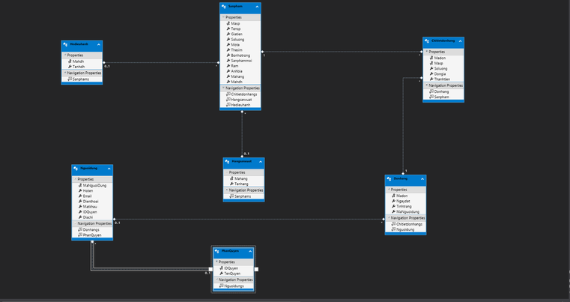

# MÀN HÌNH GIAO DIỆN

## Sơ đồ liên kết các trang giao diện

Trang HOME

Trang TÀI KHOẢN CỦA TÔI

Trang CHI TIẾT SẢN PHẨM

Trang GIỎ HÀNG

Trang HOÀN TẤT ĐẶT HÀNG

Trang MUA NGAY

## Trang HOME

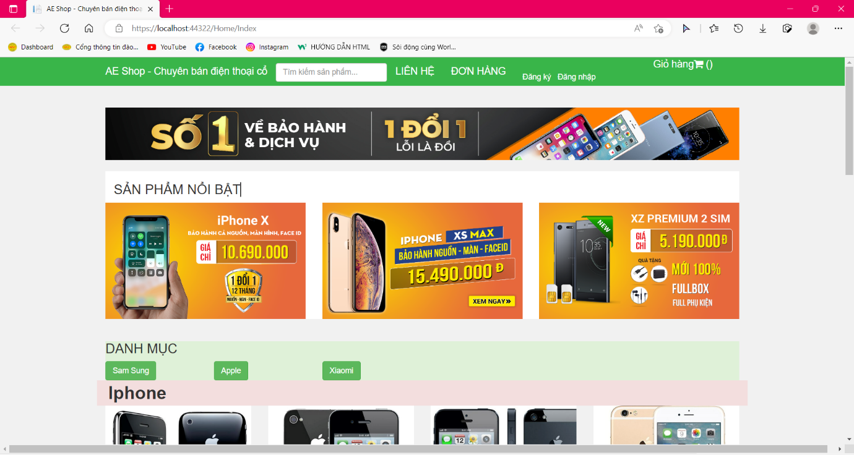

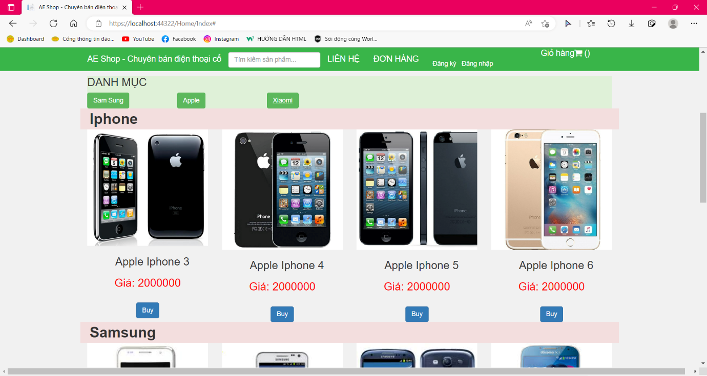

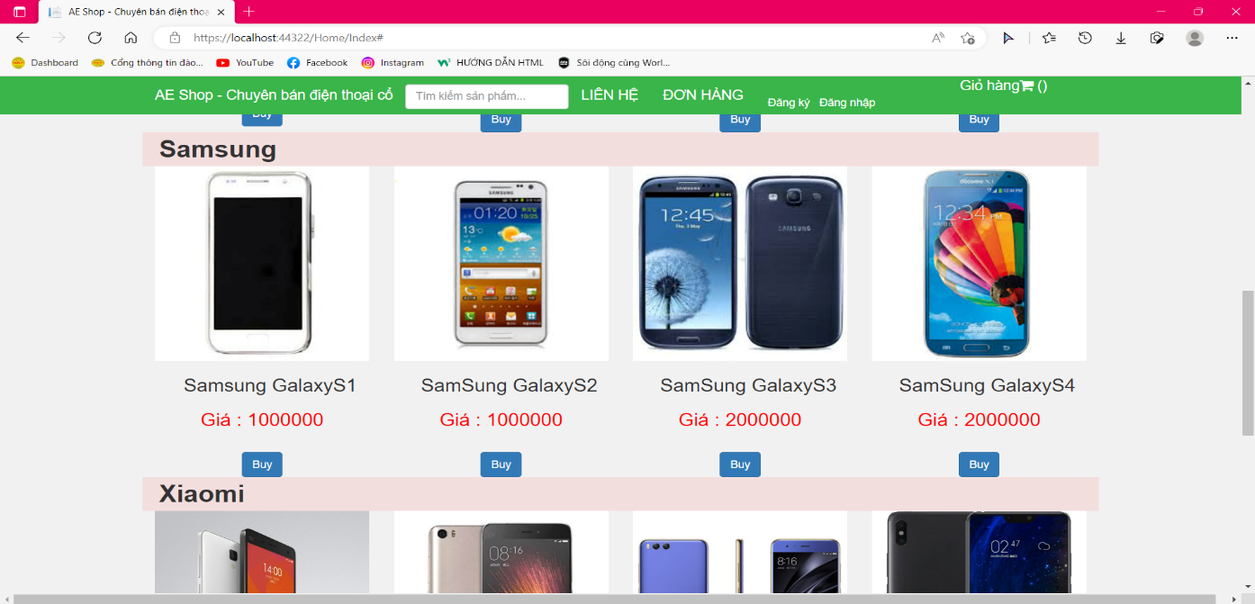

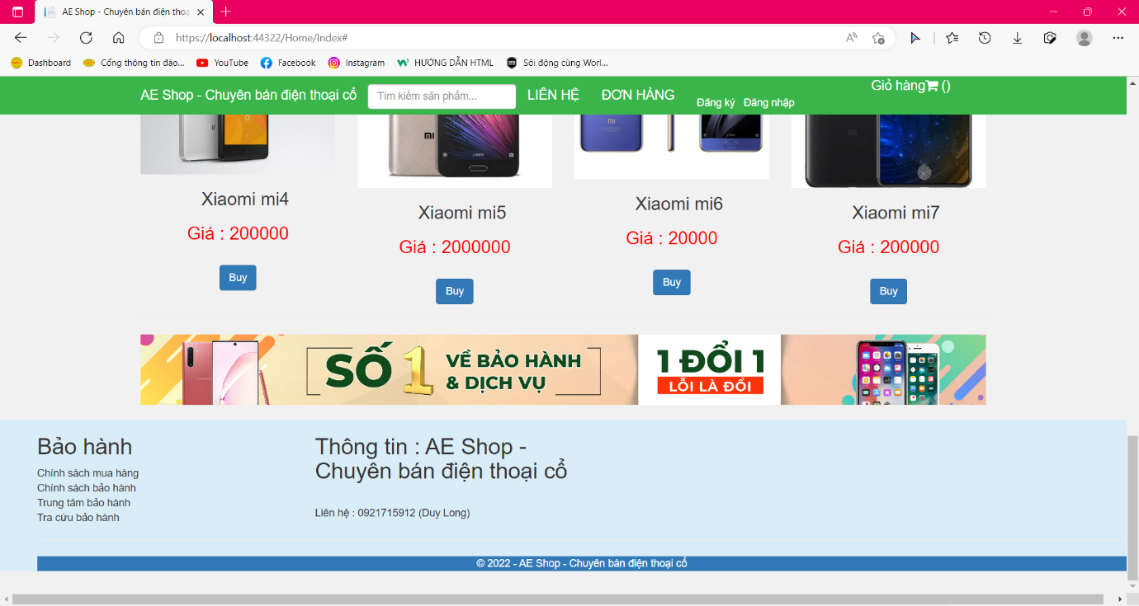

## Trang User

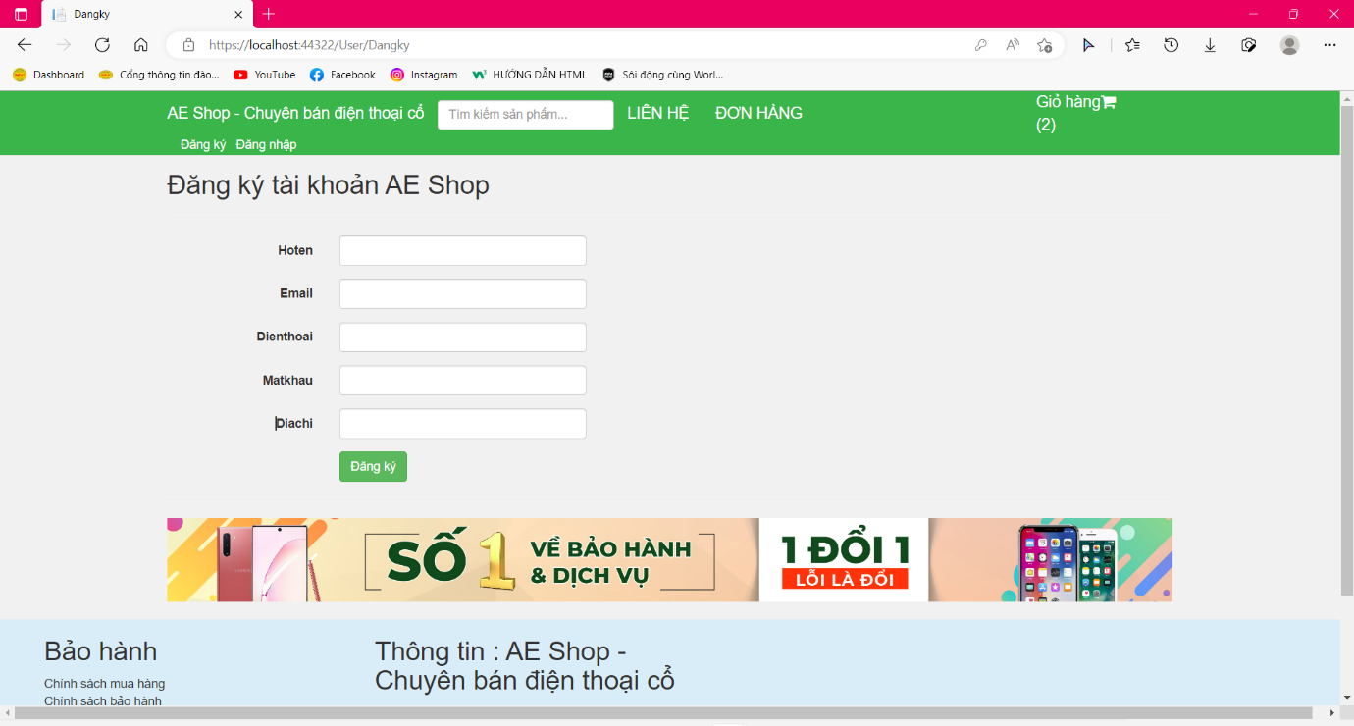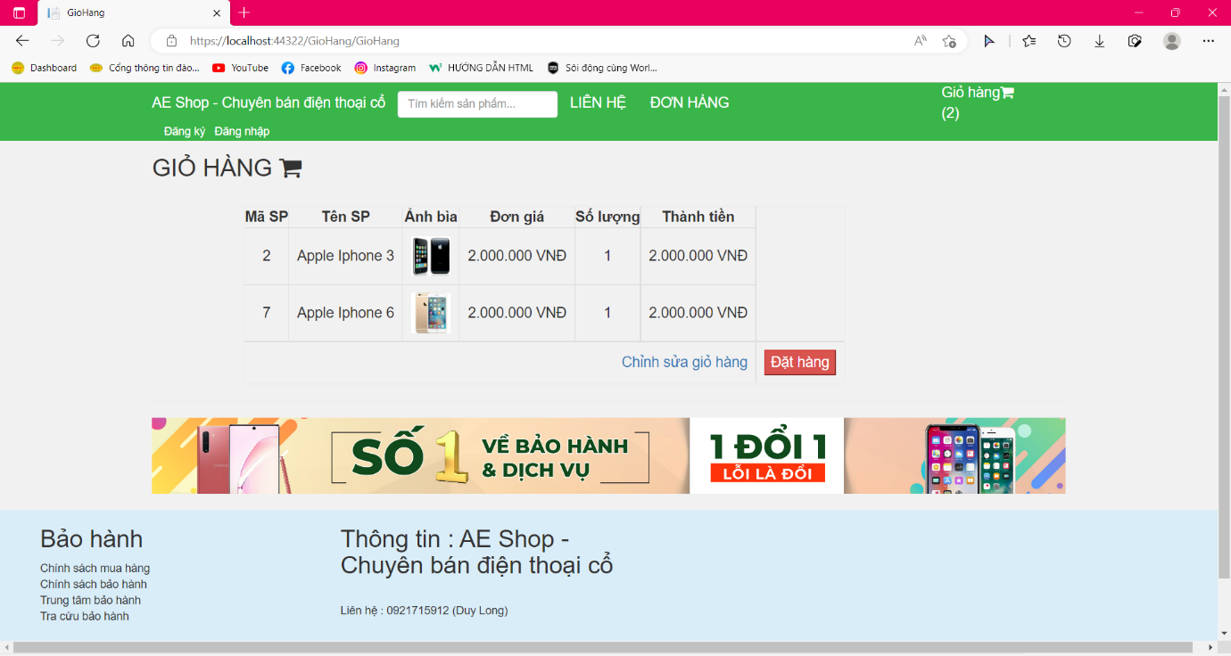

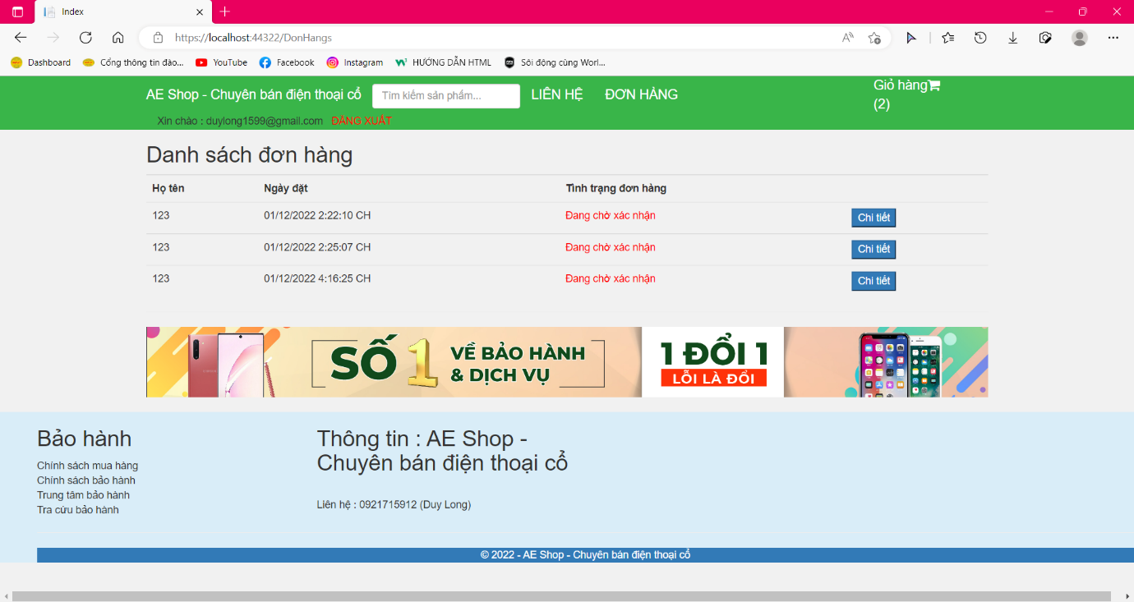

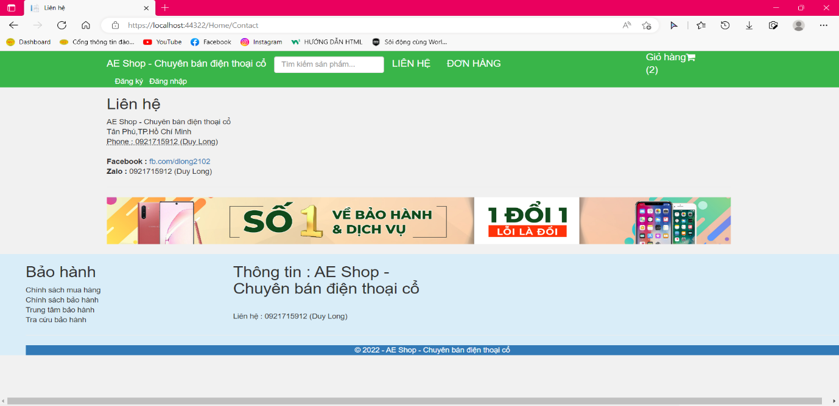

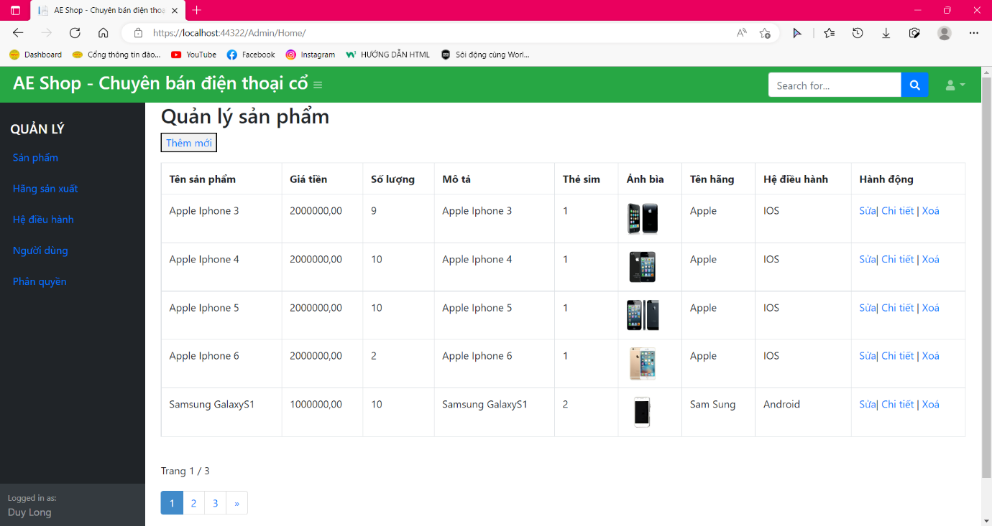

## Trang Admin

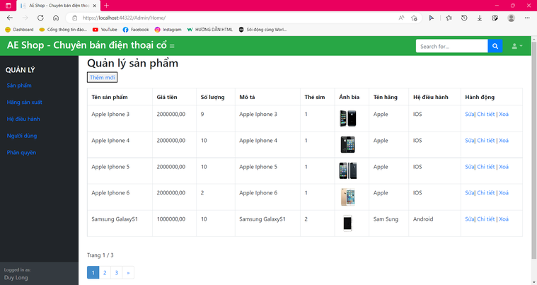 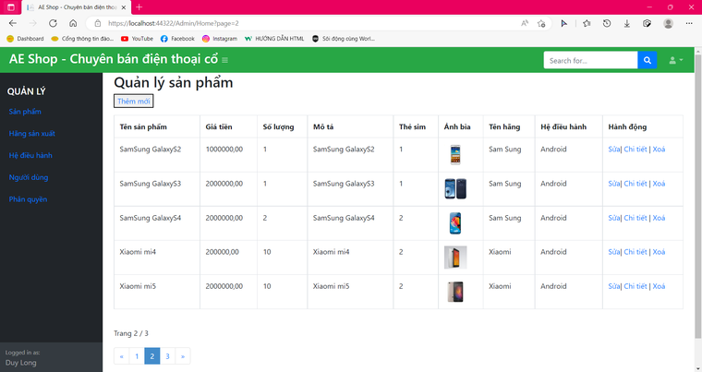 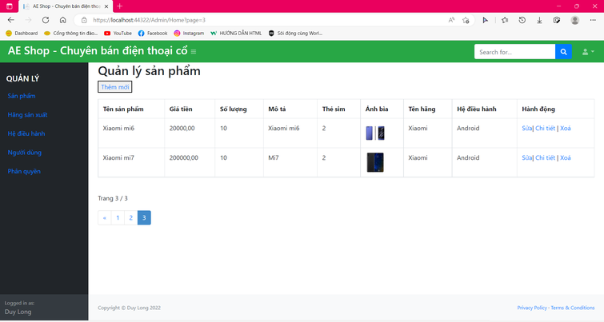 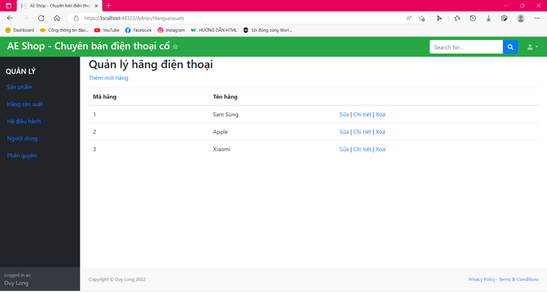 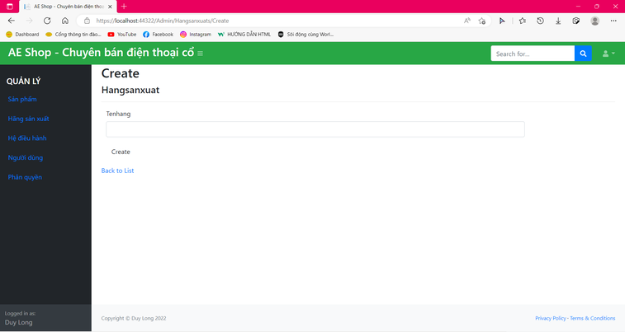 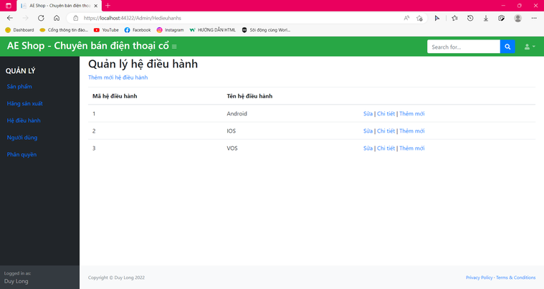 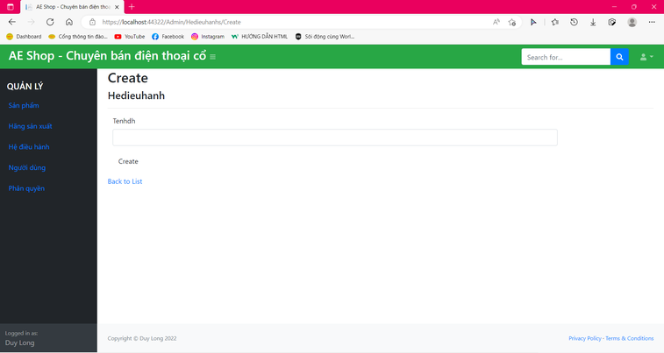

## Trang quản lý Admin và User

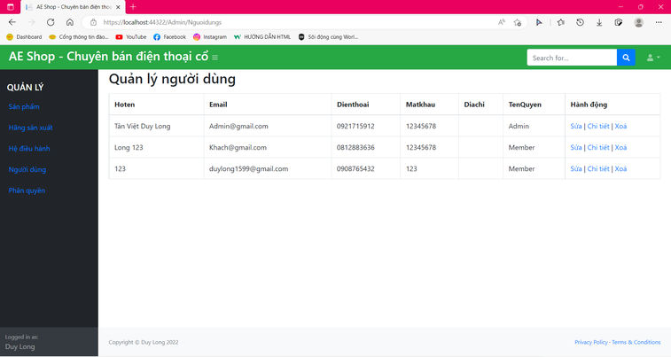 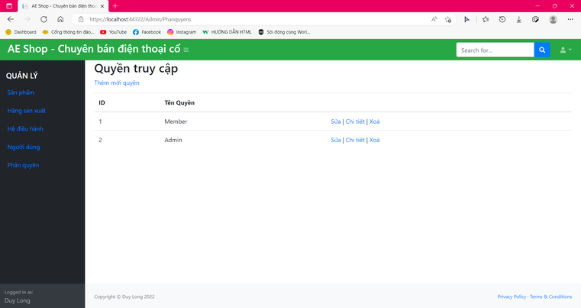

# 

# CHƯƠNG 4: MÔ TẢ CHI TIẾT ỨNG DỤNG THEO MÔ HÌNH MVC

## MODELS

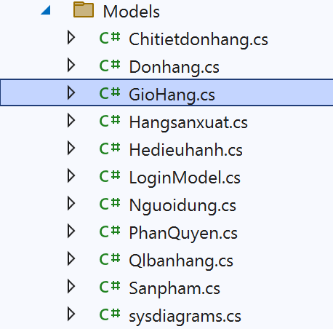

### Model Diagram

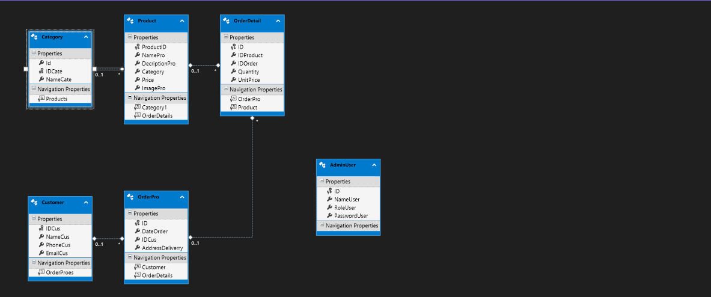

### <Cart.cs>

using System;

using System.Collections.Generic;

using System.Linq;

using System.Web;

namespace Ictshop.Models

{

public class GioHang

{

//private int iMaSP;

//public int IMaSP

//{

// get { return iMaSP; }

// set { iMaSP = value; }

//}

Qlbanhang db = new Qlbanhang();

public int iMasp { get; set; }

public string sTensp { get; set; }

public string sAnhBia { get; set; }

public double dDonGia { get; set; }

public int iSoLuong { get; set; }

public double ThanhTien

{

get { return iSoLuong * dDonGia; }

}

//Hàm tạo cho giỏ hàng

public GioHang(int Masp)

{

iMasp = Masp;

Sanpham sp = db.Sanphams.Single(n => n.Masp == iMasp);

sTensp =sp.Tensp;

sAnhBia = sp.Anhbia;

dDonGia = double.Parse(sp.Giatien.ToString());

iSoLuong = 1;

}

}

### <ViewModel.cs>

|  |
| --- |
| namespace Ictshop.Models  {  using System;  using System.Collections.Generic;  using System.ComponentModel.DataAnnotations;  using System.ComponentModel.DataAnnotations.Schema;  using System.Data.Entity.Spatial;  [Table("Sanpham")]  public partial class Sanpham  {  [System.Diagnostics.CodeAnalysis.SuppressMessage("Microsoft.Usage", "CA2214:DoNotCallOverridableMethodsInConstructors")]  public Sanpham()  {  Chitietdonhang = new HashSet<Chitietdonhang>();  }  [Key]  public int Masp { get; set; }  [StringLength(50)]  public string Tensp { get; set; }  public decimal? Giatien { get; set; }  public int? Soluong { get; set; }  [Column(TypeName = "ntext")]  public string Mota { get; set; }  public int? Thesim { get; set; }  public int? Bonhotrong { get; set; }  public bool? Sanphammoi { get; set; }  public int? Ram { get; set; }  [StringLength(10)]  public string Anhbia { get; set; }  public int? Mahang { get; set; }  public int? Mahdh { get; set; }  [System.Diagnostics.CodeAnalysis.SuppressMessage("Microsoft.Usage", "CA2227:CollectionPropertiesShouldBeReadOnly")]  public virtual ICollection<Chitietdonhang> Chitietdonhang { get; set; }  public virtual Hangsanxuat Hangsanxuat { get; set; }  public virtual Hedieuhanh Hedieuhanh { get; set; }  }  } |

## CONTROLLERS

Cắt hình ảnh các lớp trong gói Controllers, và mô tả tóm tắt mục đích và các phương thức của từng Controller

### <AdminUserController.cs>

using System;

using System.Collections.Generic;

using System.Data;

using System.Data.Entity;

using System.Linq;

using System.Net;

using System.Web;

using System.Web.Mvc;

using Ictshop.Models;

namespace Ictshop.Areas.Admin.Controllers

{

public class HedieuhanhsController : Controller

{

private Qlbanhang db = new Qlbanhang();

// GET: Admin/Hedieuhanhs

public ActionResult Index()

{

return View(db.Hedieuhanhs.ToList());

}

// GET: Admin/Hedieuhanhs/Details/5

public ActionResult Details(int? id)

{

if (id == null)

{

return new HttpStatusCodeResult(HttpStatusCode.BadRequest);

}

Hedieuhanh hedieuhanh = db.Hedieuhanhs.Find(id);

if (hedieuhanh == null)

{

return HttpNotFound();

}

return View(hedieuhanh);

}

// GET: Admin/Hedieuhanhs/Create

public ActionResult Create()

{

return View();

}

// POST: Admin/Hedieuhanhs/Create

// To protect from overposting attacks, please enable the specific properties you want to bind to, for

// more details see https://go.microsoft.com/fwlink/?LinkId=317598.

[HttpPost]

[ValidateAntiForgeryToken]

public ActionResult Create([Bind(Include = "Mahdh,Tenhdh")] Hedieuhanh hedieuhanh)

{

if (ModelState.IsValid)

{

db.Hedieuhanhs.Add(hedieuhanh);

db.SaveChanges();

return RedirectToAction("Index");

}

return View(hedieuhanh);

}

// GET: Admin/Hedieuhanhs/Edit/5

public ActionResult Edit(int? id)

{

if (id == null)

{

return new HttpStatusCodeResult(HttpStatusCode.BadRequest);

}

Hedieuhanh hedieuhanh = db.Hedieuhanhs.Find(id);

if (hedieuhanh == null)

{

return HttpNotFound();

}

return View(hedieuhanh);

}

// POST: Admin/Hedieuhanhs/Edit/5

// To protect from overposting attacks, please enable the specific properties you want to bind to, for

// more details see https://go.microsoft.com/fwlink/?LinkId=317598.

[HttpPost]

[ValidateAntiForgeryToken]

public ActionResult Edit([Bind(Include = "Mahdh,Tenhdh")] Hedieuhanh hedieuhanh)

{

if (ModelState.IsValid)

{

db.Entry(hedieuhanh).State = EntityState.Modified;

db.SaveChanges();

return RedirectToAction("Index");

}

return View(hedieuhanh);

}

// GET: Admin/Hedieuhanhs/Delete/5

public ActionResult Delete(int? id)

{

if (id == null)

{

return new HttpStatusCodeResult(HttpStatusCode.BadRequest);

}

Hedieuhanh hedieuhanh = db.Hedieuhanhs.Find(id);

if (hedieuhanh == null)

{

return HttpNotFound();

}

return View(hedieuhanh);

}

// POST: Admin/Hedieuhanhs/Delete/5

[HttpPost, ActionName("Delete")]

[ValidateAntiForgeryToken]

public ActionResult DeleteConfirmed(int id)

{

Hedieuhanh hedieuhanh = db.Hedieuhanhs.Find(id);

db.Hedieuhanhs.Remove(hedieuhanh);

db.SaveChanges();

return RedirectToAction("Index");

}

protected override void Dispose(bool disposing)

{

if (disposing)

{

db.Dispose();

}

base.Dispose(disposing);

}

}

}

### <CategoriesController.cs>

using System;

using System.Collections.Generic;

using System.Linq;

using System.Web;

using System.Web.Mvc;

using Ictshop.Models;

namespace Ictshop.Controllers

{

public class DanhmucController : Controller

{

Qlbanhang db = new Qlbanhang();

// GET: Danhmuc

public ActionResult DanhmucPartial()

{

var danhmuc = db.Hangsanxuats.ToList();

return PartialView(danhmuc);

}

}

}

### <CustomerController.cs>

using System;

using System.Collections.Generic;

using System.Data;

using System.Data.Entity;

using System.Linq;

using System.Net;

using System.Web;

using System.Web.Mvc;

using Ictshop.Models;

namespace Ictshop.Areas.Admin.Controllers

{

public class NguoidungsController : Controller

{

private Qlbanhang db = new Qlbanhang();

// Xem quản lý tất cả người dùng

// GET: Admin/Nguoidungs

public ActionResult Index()

{

var nguoidungs = db.Nguoidungs.Include(n => n.PhanQuyen);

return View(nguoidungs.ToList());

}

//Xem chi tiết người dùng theo Mã người dùng

// GET: Admin/Nguoidungs/Details/5

public ActionResult Details(int? id)

{

// Nếu không có người dùng có mã được truyền vào thì trả về trang báo lỗi

if (id == null)

{

return new HttpStatusCodeResult(HttpStatusCode.BadRequest);

}

// Khai báo một người dùng theo mã

Nguoidung nguoidung = db.Nguoidungs.Find(id);

if (nguoidung == null)

{

return HttpNotFound();

}

// trả về trang chi tiết người dùng

return View(nguoidung);

}

//// GET: Admin/Nguoidungs/Create

//public ActionResult Create()

//{

// ViewBag.IDQuyen = new SelectList(db.PhanQuyens, "IDQuyen", "TenQuyen");

// return View();

//}

//// POST: Admin/Nguoidungs/Create

//[HttpPost]

//[ValidateAntiForgeryToken]

//public ActionResult Create([Bind(Include = "MaNguoiDung,Hoten,Email,Dienthoai,Matkhau,IDQuyen")] Nguoidung nguoidung)

//{

// if (ModelState.IsValid)

// {

// db.Nguoidungs.Add(nguoidung);

// db.SaveChanges();

// return RedirectToAction("Index");

// }

// ViewBag.IDQuyen = new SelectList(db.PhanQuyens, "IDQuyen", "TenQuyen", nguoidung.IDQuyen);

// return View(nguoidung);

//}

// Chỉnh sửa người dùng

// GET: Admin/Nguoidungs/Edit/5

public ActionResult Edit(int? id)

{

if (id == null)

{

return new HttpStatusCodeResult(HttpStatusCode.BadRequest);

}

Nguoidung nguoidung = db.Nguoidungs.Find(id);

if (nguoidung == null)

{

return HttpNotFound();

}

ViewBag.IDQuyen = new SelectList(db.PhanQuyens, "IDQuyen", "TenQuyen", nguoidung.IDQuyen);

return View(nguoidung);

}

// POST: Admin/Nguoidungs/Edit/5

[HttpPost]

[ValidateAntiForgeryToken]

public ActionResult Edit([Bind(Include = "MaNguoiDung,Hoten,Email,Dienthoai,Matkhau,IDQuyen")] Nguoidung nguoidung)

{

if (ModelState.IsValid)

{

db.Entry(nguoidung).State = EntityState.Modified;

db.SaveChanges();

return RedirectToAction("Index");

}

ViewBag.IDQuyen = new SelectList(db.PhanQuyens, "IDQuyen", "TenQuyen", nguoidung.IDQuyen);

return View(nguoidung);

}

// Xoá người dùng

// GET: Admin/Nguoidungs/Delete/5

public ActionResult Delete(int? id)

{

if (id == null)

{

return new HttpStatusCodeResult(HttpStatusCode.BadRequest);

}

Nguoidung nguoidung = db.Nguoidungs.Find(id);

if (nguoidung == null)

{

return HttpNotFound();

}

return View(nguoidung);

}

// POST: Admin/Nguoidungs/Delete/5

[HttpPost, ActionName("Delete")]

[ValidateAntiForgeryToken]

public ActionResult DeleteConfirmed(int id)

{

Nguoidung nguoidung = db.Nguoidungs.Find(id);

db.Nguoidungs.Remove(nguoidung);

db.SaveChanges();

return RedirectToAction("Index");

}

protected override void Dispose(bool disposing)

{

if (disposing)

{

db.Dispose();

}

base.Dispose(disposing);

}

}

}

### <HomeController.cs>

using System;

using System.Collections.Generic;

using System.Linq;

using System.Web;

using System.Web.Mvc;

using Ictshop.Models;

using PagedList;

namespace Ictshop.Areas.Admin.Controllers

{

public class HomeController : Controller

{

Qlbanhang db = new Qlbanhang();

// GET: Admin/Home

public ActionResult Index(int ?page)

{

// 1. Tham số int? dùng để thể hiện null và kiểu int( số nguyên)

// page có thể có giá trị là null ( rỗng) và kiểu int.

// 2. Nếu page = null thì đặt lại là 1.

if (page == null) page = 1;

// 3. Tạo truy vấn sql, lưu ý phải sắp xếp theo trường nào đó, ví dụ OrderBy

// theo Masp mới có thể phân trang.

var sp = db.Sanphams.OrderBy(x => x.Masp);

// 4. Tạo kích thước trang (pageSize) hay là số sản phẩm hiển thị trên 1 trang

int pageSize = 5;

// 4.1 Toán tử ?? trong C# mô tả nếu page khác null thì lấy giá trị page, còn

// nếu page = null thì lấy giá trị 1 cho biến pageNumber.

int pageNumber = (page ?? 1);

// 5. Trả về các sản phẩm được phân trang theo kích thước và số trang.

return View(sp.ToPagedList(pageNumber, pageSize));

}

// Xem chi tiết người dùng GET: Admin/Home/Details/5

public ActionResult Details(int id)

{

var dt = db.Sanphams.Find(id);

return View(dt);

}

// Tạo sản phẩm mới phương thức GET: Admin/Home/Create

public ActionResult Create()

{

//Để tạo dropdownList bên view

var hangselected = new SelectList(db.Hangsanxuats, "Mahang", "Tenhang");

ViewBag.Mahang = hangselected;

var hdhselected = new SelectList(db.Hedieuhanhs, "Mahdh", "Tenhdh");

ViewBag.Mahdh = hdhselected;

return View();

}

// Tạo sản phẩm mới phương thức POST: Admin/Home/Create

[HttpPost]

public ActionResult Create(Sanpham sanpham)

{

try

{

//Thêm sản phẩm mới

db.Sanphams.Add(sanpham);

// Lưu lại

db.SaveChanges();

// Thành công chuyển đến trang index

return RedirectToAction("Index");

}

catch

{

return View();

}

}

// Sửa sản phẩm GET lấy ra ID sản phẩm: Admin/Home/Edit/5

public ActionResult Edit(int id)

{

// Hiển thị dropdownlist

var dt = db.Sanphams.Find(id);

var hangselected = new SelectList(db.Hangsanxuats, "Mahang", "Tenhang",dt.Mahang);

ViewBag.Mahang = hangselected;

var hdhselected = new SelectList(db.Hedieuhanhs, "Mahdh", "Tenhdh",dt.Mahdh);

ViewBag.Mahdh = hdhselected;

//

return View(dt);

}

// POST: Admin/Home/Edit/5

[HttpPost]

public ActionResult Edit(Sanpham sanpham)

{

try

{

// Sửa sản phẩm theo mã sản phẩm

var oldItem = db.Sanphams.Find(sanpham.Masp);

oldItem.Tensp = sanpham.Tensp;

oldItem.Giatien = sanpham.Giatien;

oldItem.Soluong = sanpham.Soluong;

oldItem.Mota = sanpham.Mota;

oldItem.Anhbia = sanpham.Anhbia;

oldItem.Bonhotrong = sanpham.Bonhotrong;

oldItem.Ram = sanpham.Ram;

oldItem.Thesim = sanpham.Thesim;

oldItem.Mahang = sanpham.Mahang;

oldItem.Mahdh = sanpham.Mahdh;

// lưu lại

db.SaveChanges();

// xong chuyển qua index

return RedirectToAction("Index");

}

catch

{

return View();

}

}

// Xoá sản phẩm phương thức GET: Admin/Home/Delete/5

public ActionResult Delete(int id)

{

var dt = db.Sanphams.Find(id);

return View(dt);

}

// Xoá sản phẩm phương thức POST: Admin/Home/Delete/5

[HttpPost]

public ActionResult Delete(int id, FormCollection collection)

{

try

{

//Lấy được thông tin sản phẩm theo ID(mã sản phẩm)

var dt = db.Sanphams.Find(id);

// Xoá

db.Sanphams.Remove(dt);

// Lưu lại

db.SaveChanges();

return RedirectToAction("Index");

}

catch

{

return View();

}

}

}

}

### <LoginUserController.cs>

using System;

using System.Collections.Generic;

using System.Linq;

using System.Web;

using System.Web.Mvc;

using Ictshop.Models;

namespace Ictshop.Controllers

{

public class UserController : Controller

{

Qlbanhang db = new Qlbanhang();

// ĐĂNG KÝ

public ActionResult Dangky()

{

return View();

}

// ĐĂNG KÝ PHƯƠNG THỨC POST

[HttpPost]

public ActionResult Dangky(Nguoidung nguoidung)

{

try

{

// Thêm người dùng mới

db.Nguoidungs.Add(nguoidung);

// Lưu lại vào cơ sở dữ liệu

db.SaveChanges();

// Nếu dữ liệu đúng thì trả về trang đăng nhập

if (ModelState.IsValid)

{

return RedirectToAction("Dangnhap");

}

return View("Dangky");

}

catch

{

return View();

}

}

public ActionResult Dangnhap()

{

return View();

}

[HttpPost]

public ActionResult Dangnhap(FormCollection userlog)

{

string userMail = userlog["userMail"].ToString();

string password = userlog["password"].ToString();

var islogin = db.Nguoidungs.SingleOrDefault(x => x.Email.Equals(userMail) && x.Matkhau.Equals(password));

if (islogin != null)

{

if (userMail == "Admin@gmail.com")

{

Session["use"] = islogin;

return RedirectToAction("Index", "Admin/Home");

}

else

{

Session["use"] = islogin;

return RedirectToAction("Index","Home");

}

}

else

{

ViewBag.Fail = "Đăng nhập thất bại";

return View("Dangnhap");

}

}

public ActionResult DangXuat()

{

Session["use"] = null;

return RedirectToAction("Index","Home");

}

}

}

### <OrderDetailsController.cs>

using System;

using System.Collections.Generic;

using System.Data;

using System.Data.Entity;

using System.Linq;

using System.Net;

using System.Web;

using System.Web.Mvc;

using Ictshop.Models;

namespace Ictshop.Controllers

{

public class DonhangsController : Controller

{

private Qlbanhang db = new Qlbanhang();

// GET: Donhangs

// Hiển thị danh sách đơn hàng

public ActionResult Index()

{

//Kiểm tra đang đăng nhập

if (Session["use"] == null || Session["use"].ToString() == "")

{

return RedirectToAction("Dangnhap", "User");

}

Nguoidung kh = (Nguoidung)Session["use"];

int maND = kh.MaNguoiDung;

var donhangs = db.Donhangs.Include(d => d.Nguoidung).Where(d=>d.MaNguoidung == maND);

return View(donhangs.ToList());

}

// GET: Donhangs/Details/5

//Hiển thị chi tiết đơn hàng

public ActionResult Details(int? id)

{

if (id == null)

{

return new HttpStatusCodeResult(HttpStatusCode.BadRequest);

}

Donhang donhang = db.Donhangs.Find(id);

var chitiet = db.Chitietdonhangs.Include(d => d.Sanpham).Where(d=> d.Madon == id).ToList();

if (donhang == null)

{

return HttpNotFound();

}

return View(chitiet);

}

protected override void Dispose(bool disposing)

{

if (disposing)

{

db.Dispose();

}

base.Dispose(disposing);

}

}

}

<OrderProcesController.cs>using System;

using System.Collections.Generic;

using System.Data;

using System.Data.Entity;

using System.Linq;

using System.Net;

using System.Web;

using System.Web.Mvc;

using Ictshop.Models;

namespace Ictshop.Controllers

{

public class DonhangsController : Controller

{

private Qlbanhang db = new Qlbanhang();

// GET: Donhangs

// Hiển thị danh sách đơn hàng

public ActionResult Index()

{

//Kiểm tra đang đăng nhập

if (Session["use"] == null || Session["use"].ToString() == "")

{

return RedirectToAction("Dangnhap", "User");

}

Nguoidung kh = (Nguoidung)Session["use"];

int maND = kh.MaNguoiDung;

var donhangs = db.Donhangs.Include(d => d.Nguoidung).Where(d=>d.MaNguoidung == maND);

return View(donhangs.ToList());

}

// GET: Donhangs/Details/5

//Hiển thị chi tiết đơn hàng

public ActionResult Details(int? id)

{

if (id == null)

{

return new HttpStatusCodeResult(HttpStatusCode.BadRequest);

}

Donhang donhang = db.Donhangs.Find(id);

var chitiet = db.Chitietdonhangs.Include(d => d.Sanpham).Where(d=> d.Madon == id).ToList();

if (donhang == null)

{

return HttpNotFound();

}

return View(chitiet);

}

protected override void Dispose(bool disposing)

{

if (disposing)

{

db.Dispose();

}

base.Dispose(disposing);

}

}

}

### <ProductsController.cs>

using System;

using System.Collections.Generic;

using System.Linq;

using System.Web;

using System.Web.Mvc;

using Ictshop.Models;

namespace Ictshop.Controllers

{

public class SanphamController : Controller

{

Qlbanhang db = new Qlbanhang();

// GET: Sanpham

public ActionResult dtiphonepartial()

{

var ip = db.Sanphams.Where(n=>n.Mahang==2).Take(4).ToList();

return PartialView(ip);

}

public ActionResult dtsamsungpartial()

{

var ss = db.Sanphams.Where(n => n.Mahang == 1).Take(4).ToList();

return PartialView(ss);

}

public ActionResult dtxiaomipartial()

{

var mi = db.Sanphams.Where(n => n.Mahang == 3).Take(4).ToList();

return PartialView(mi);

}

//public ActionResult dttheohang()

//{

// var mi = db.Sanphams.Where(n => n.Mahang == 5).Take(4).ToList();

// return PartialView(mi);

//}

public ActionResult xemchitiet(int Masp=0)

{

var chitiet = db.Sanphams.SingleOrDefault(n=>n.Masp==Masp);

if (chitiet == null)

{

Response.StatusCode = 404;

return null;

}

return View(chitiet);

}

}

}

### <ShoppingCartController.cs>

using System;

using System.Collections.Generic;

using System.Linq;

using System.Web;

using System.Web.Mvc;

using Ictshop.Models;

namespace Ictshop.Controllers

{

public class GioHangController : Controller

{

Qlbanhang db = new Qlbanhang();

// GET: GioHang

//Lấy giỏ hàng

public List<GioHang> LayGioHang()

{

List<GioHang> lstGioHang = Session["GioHang"] as List<GioHang>;

if (lstGioHang == null)

{

//Nếu giỏ hàng chưa tồn tại thì mình tiến hành khởi tao list giỏ hàng (sessionGioHang)

lstGioHang = new List<GioHang>();

Session["GioHang"] = lstGioHang;

}

return lstGioHang;

}

//Thêm giỏ hàng

public ActionResult ThemGioHang(int iMasp, string strURL)

{

Sanpham sp = db.Sanphams.SingleOrDefault(n => n.Masp == iMasp);

if ( sp == null)

{

Response.StatusCode = 404;

return null;

}

//Lấy ra session giỏ hàng

List<GioHang> lstGioHang = LayGioHang();

//Kiểm tra sp này đã tồn tại trong session[giohang] chưa

GioHang sanpham = lstGioHang.Find(n => n.iMasp == iMasp);

if (sanpham == null)

{

sanpham = new GioHang(iMasp);

//Add sản phẩm mới thêm vào list

lstGioHang.Add(sanpham);

return Redirect(strURL);

}

else

{

sanpham.iSoLuong++;

return Redirect(strURL);

}

}

//Cập nhật giỏ hàng

public ActionResult CapNhatGioHang(int iMaSP, FormCollection f)

{

//Kiểm tra masp

Sanpham sp = db.Sanphams.SingleOrDefault(n => n.Masp== iMaSP);

//Nếu get sai masp thì sẽ trả về trang lỗi 404

if (sp == null)

{

Response.StatusCode = 404;

return null;

}

//Lấy giỏ hàng ra từ session

List<GioHang> lstGioHang = LayGioHang();

//Kiểm tra sp có tồn tại trong session["GioHang"]

GioHang sanpham = lstGioHang.SingleOrDefault(n => n.iMasp == iMaSP);

//Nếu mà tồn tại thì chúng ta cho sửa số lượng

if (sanpham != null)

{

sanpham.iSoLuong = int.Parse(f["txtSoLuong"].ToString());

}

return RedirectToAction("GioHang");

}

//Xóa giỏ hàng

public ActionResult XoaGioHang(int iMaSP)

{

//Kiểm tra masp

Sanpham sp = db.Sanphams.SingleOrDefault(n => n.Masp== iMaSP);

//Nếu get sai masp thì sẽ trả về trang lỗi 404

if (sp == null)

{

Response.StatusCode = 404;

return null;

}

//Lấy giỏ hàng ra từ session

List<GioHang> lstGioHang = LayGioHang();

GioHang sanpham = lstGioHang.SingleOrDefault(n => n.iMasp == iMaSP);

//Nếu mà tồn tại thì chúng ta cho sửa số lượng

if (sanpham != null)

{

lstGioHang.RemoveAll(n => n.iMasp == iMaSP);

}

if (lstGioHang.Count == 0)

{

return RedirectToAction("Index", "Home");

}

return RedirectToAction("GioHang");

}

//Xây dựng trang giỏ hàng

public ActionResult GioHang()

{

if (Session["GioHang"] == null)

{

return RedirectToAction("Index", "Home");

}

List<GioHang> lstGioHang = LayGioHang();

return View(lstGioHang);

}

//Tính tổng số lượng và tổng tiền

//Tính tổng số lượng

private int TongSoLuong()

{

int iTongSoLuong = 0;

List<GioHang> lstGioHang = Session["GioHang"] as List<GioHang>;

if (lstGioHang != null)

{

iTongSoLuong = lstGioHang.Sum(n => n.iSoLuong);

}

return iTongSoLuong;

}

//Tính tổng thành tiền

private double TongTien()

{

double dTongTien = 0;

List<GioHang> lstGioHang = Session["GioHang"] as List<GioHang>;

if (lstGioHang != null)

{

dTongTien = lstGioHang.Sum(n => n.ThanhTien);

}

return dTongTien;

}

//tạo partial giỏ hàng

public ActionResult GioHangPartial()

{

if (TongSoLuong() == 0)

{

return PartialView();

}

ViewBag.TongSoLuong = TongSoLuong();

ViewBag.TongTien = TongTien();

return PartialView();

}

//Xây dựng 1 view cho người dùng chỉnh sửa giỏ hàng

public ActionResult SuaGioHang()

{

if (Session["GioHang"] == null)

{

return RedirectToAction("Index", "Home");

}

List<GioHang> lstGioHang = LayGioHang();

return View(lstGioHang);

}

#region // Mới hoàn thiện

//Xây dựng chức năng đặt hàng

[HttpPost]

public ActionResult DatHang()

{

//Kiểm tra đăng đăng nhập

if (Session["use"] == null || Session["use"].ToString() == "")

{

return RedirectToAction("Dangnhap", "User");

}

//Kiểm tra giỏ hàng

if (Session["GioHang"] == null)

{

RedirectToAction("Index", "Home");

}

//Thêm đơn hàng

Donhang ddh = new Donhang();

Nguoidung kh = (Nguoidung)Session["use"];

List<GioHang> gh = LayGioHang();

ddh.MaNguoidung = kh.MaNguoiDung;

ddh.Ngaydat = DateTime.Now;

Console.WriteLine(ddh);

db.Donhangs.Add(ddh);

db.SaveChanges();

//Thêm chi tiết đơn hàng

foreach (var item in gh)

{

Chitietdonhang ctDH = new Chitietdonhang();

decimal thanhtien = item.iSoLuong * (decimal) item.dDonGia;

ctDH.Madon = ddh.Madon;

ctDH.Masp = item.iMasp;

ctDH.Soluong = item.iSoLuong;

ctDH.Dongia = (decimal)item.dDonGia;

ctDH.Thanhtien = (decimal) thanhtien;

db.Chitietdonhangs.Add(ctDH);

}

db.SaveChanges();

return RedirectToAction("Index", "Donhangs");

}

#endregion

}

}

TÀI LIỆU THAM KHẢO